Ohne Baustrom keine Baustelle
Jedoch ergeben sich durch den Einsatz neuer elektrischer Betriebsmittel/Arbeitsmittel auch veränderte Anforderungen an die Baustromversorgung.

Richtiger Einsatz von RCDs (Fehlerstrom-Schutzeinrichtungen) RCDs stellen bereits seit vielen Jahren eine bewährte Sicherheitsbeschaltung an elektrischen Anlagen auf Baustellen dar. Bei den modernen Antriebstechniken, die heutzutage Anwendung in den Baugeräten finden, sind nun auch zeitgemäße Schutzmaßnahmen erforderlich. Jeder kennt in der Zwischenzeit eine Vielzahl von Geräten mit Drehzahlsteuerung/Sanftanlauf wie z. B. bei handgeführten Elektrowerkzeuge oder Krananlagen/Aufzugsanlagen und vieles andere mehr.

Diese neuen Geräte können jedoch nicht mit den seit jahrzehnten eingesetzten RCDs vom TYP A (siehe Bild 1.) betrieben werden.Durch den Einsatz eines RCD Typ A ist bei dem Einsatz vieler dieser neuen Geräte keine sichere Abschaltung gewährleistet. Für Laien ist es nahezu unmöglich und für Profis in der Praxis nur schwer zu erkennen, welche Anforderungen das entsprechende Betriebmittel an den Einsatz von RCDs stellt.

Aus diesem Grunde wurde nun durch die Herausgabe der NEUEN DIN VDE 0100-704 vom Oktober 2018 eine einheitliche und längst überfällige Festlegung getroffen.

Wichtiger Hinweis für elektrische Anlagen auf Baustellen

Der Einsatz des RCD Typ A auf Baustellen ist, spätestens nach der Übergangsfrist 18.05.2021, nicht mehr erlaubt. Zukünftig müssen allstromsenitive Fehlerstrom-Schutzeinrichtungen z. B. RCD Typ B (siehe Bild 2.) mit einem Fehlerstrom nicht größer als 30 mA eingesetzt werden. Dies ist gültig für Stromkreise zur Versorgung von Steckdosen mit einem Bemessungsstrom bis einschließlich 32 A und andere Stromkreise, die in der Hand gehaltene elektrische Betriebsmittel mit einem Bemessungstrom bis 32 A versorgen. Dies ist sowohl für den 1-Phasenbetrieb wie auch für den 3-Phasenbetrieb einheitlich geregelt

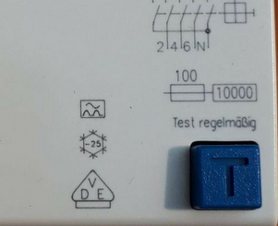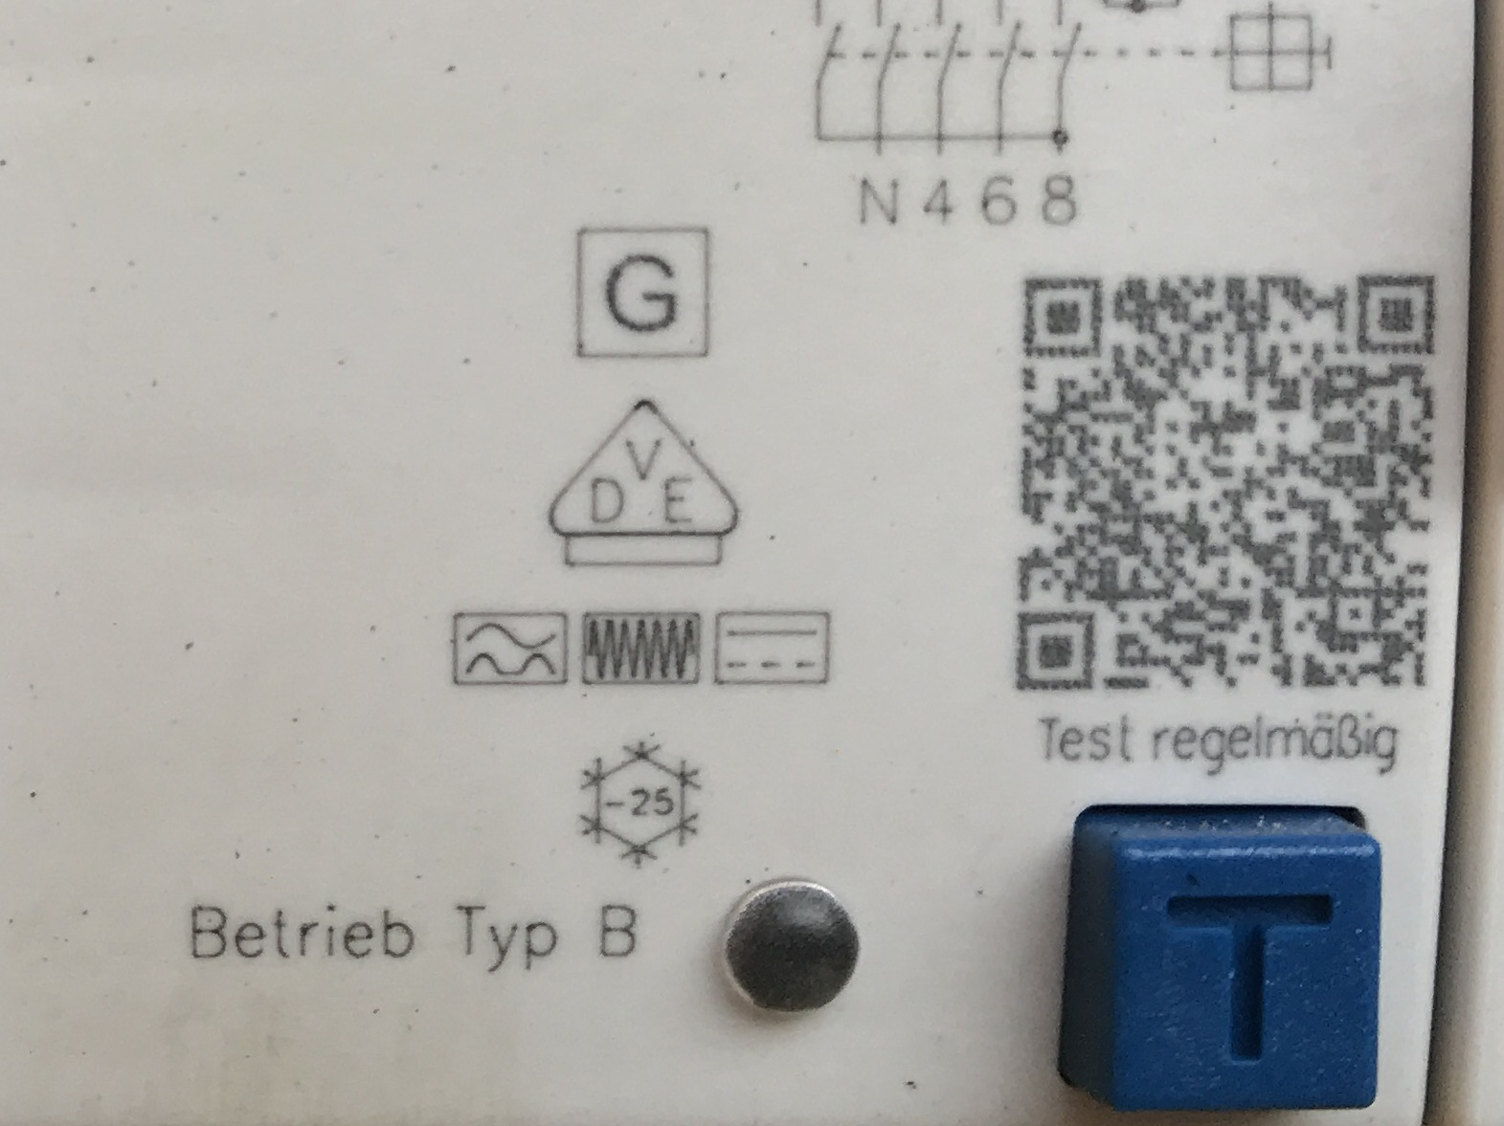
Bild 1. RCD Typ A Bild 2. RCD Typ B
(Quelle: R.O.E. GmbH) (Quelle: R.O.E. GmbH)

Wichtiger Hinweis: Zusätzlich ist zu beachten, dass vor RCDs Typ B keine RCDs Typ A verwendet werden dürfen. Eventuell auftretende glatte Gleichfehlerströme können dann verhindern, dass RCDs vom Typ A funktionieren (RCDs Typ A fahren in eine magnetische Sättigung).

Prüfung der RCD Schutzeinrichtung
Durch die Festlegung der Verwendung von RCDs Typ B können ältere Messgeräte diese Schutzeinrichtung meist nicht regelwerkskonform prüfen. Sie verfügen über kein geeignetes Messverfahren. Hier ist bei der Erst- und Wiederholungsprüfung darauf zu achten, dass nur geeignete Messgeräte und nachweislich „zur Prüfung befähigte Elektrofachkräfte“ zum Einsatz gelangen.

Forderung von Hauptschaltern bei einem Baustromverteiler
Festangeschlossene Baustromverteiler mit Steckdosen müssen Einrichtungen zum Trennen der Einspeisung, die gegen Einschalten abschließbar und für Laien benutzbar sind, enthalten. Eine verschließbare Umhüllung ist nicht ausreichend. Ein Vorhängeschloss am Baustromverteiler genügt somit nicht mehr. Dies bedeutet, dass im Baustromverteiler ein Hauptschalter zusätzlich vorhanden sein muss.

Zugelassene Leitungsbauarten/Leitungstypen
Da gerade auf Baustellen die Umgebungsbedingungen oftmals große Belastungen aufweisen, ist die richtige Auswahl der flexiblen Leitungen und deren Bauart ein wichtiger Sicherheitsfaktor. Derzeit sind folgende Bauarten für den Anschluß der Baustromversorgung zugelassen:

  - schwere Gummischlauchleitung Bezeichnung H07RN-F
  - besonders widerstandsfähige Leitung Bezeichnung SSHÖU
  - NEU! Polyuretanleitung Bezeichnung H07BQ-F

Wichtig: Bei der NEUEN Ausführung von Baustromverteilern sind folgende Punkte zu beachten:

  - Abschalteinrichtungen z. B. Hauptschalter
  - Einsatz geeigneter RCD-Typen
  - Richtige Auswahl zugelassener Leitungstypen
  - Bei den Prüfungen nur geeignete Messgeräte verwenden

Übergangsfrist
In der Übergangszeit bis zum 18.05.2021 sind sowohl die ALTE wie auch die NEUE Ausgabe der Norm DIN VDE 0100-704 gültig. Bis zu diesem Datum dürfen also auch Baustromanlagen nach der alten Norm aufgebaut werden. Danach dürfen Baustromanlagen nach alter Norm nicht mehr geändert werden, ohne sie an die neue Norm anzupassen. Bei einer „Kombination“ aus alten und neuen Baustromverteilern sind weitere Punkte zu beachten.

Fazit
Die in vielen Baugeräten eingesetzten modernen Antriebstechniken erfordern zeitgemäße Schutzmaßnahmen bei der Stromversorgung. Auch der Hauptschalter ist in vielen Ländern Europas schon lange Pflicht. Für viele Bauunternehmen bedeutet dies jedoch auch deutliche Investitionen. Demnach sind die nun NEUEN Anforderungen an die Baustromversorgung in den allermeisten Fällen nur mit einer Neuanschaffung der Baustromverteiler mit geeigneter Ausstattung zu erreichen.

